绝密★启用前
湖南省五市十校2020年下学期高一年级第一次联考试题
物理
本试卷共4页，全卷满分100分，考试时间60分钟。
考生注意：
1.答卷前，考生务必将自己的姓名、准考证号填写在答题卡上。
2.回答选择题时，选出每小题答案后，用铅笔把答题卡，上对应题目的答案标号涂黑。如需改动，用橡皮擦干净后，再选涂其它答案标号。回答非选择题时，将答案写在答题卡上。写在本试卷上无效。
3.考试结束后，将本试卷和答题卡一并交回。
一、单项选择题：本题共8小题，每小题4分，共32分。在每小题给出的四个选项中，只有一项是符合题目要求的。
1.下列几组物理量中，全部为矢量的一组是
A.位移、时间、速度 B.速度、速率、加速度
C.加速度、速度变化量、速度 D.路程、时间、速率
2.在如图所示的照片中，关于物体或人在运动过程中的一些描述说法正确的是
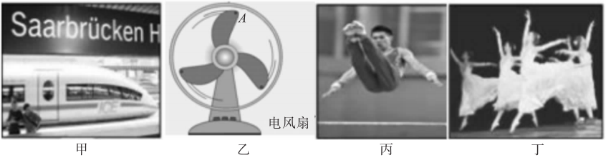
A.甲图是一列“北京时间8：00”由盐城开往上海的高速列车，8：00是指列车运动的时间间隔
B.乙图中的A点是电风扇扇叶边缘上的一点，它在运动一周的过程中，其平均速度为零
C.丙图是在男子单杠比赛运动到最高点的体操运动员，此瞬间，运动员的速度和加速度均为零
D.丁图是正在做精彩表演的芭蕾舞演员，台下的观众可以把她们看做质点
3.下列关于加速度的说法，正确的是
A.物体的速度越大，加速度也就越大
B.物体的速度为零，加速度也一定为零
C.物体的加速度大小等于速度的变化量与时间的比值
D.物体的加速度的方向和速度的方向总是一致
4.如图所示为某质点做直线运动的位移一时间图像，关于这个质点的运动情况的说法中不正确的是
A.物体在0～15s内位移的大小为10m
B.0～5s内物体做匀速直线运动
C.10～15s内物体做匀速直线运动，速度的方向与0～5s内的方向相反
D.10～15s内物体做匀减速直线运动
5.关于牛顿第一定律，下列说法中正确的是
A.牛顿第一定律是在伽利略“理想斜面实验”的基础上总结出来的
B.牛顿第一定律表明，物体只有在静止或做匀速直线运动时才具有惯性
C.不受力作用的物体是不存在的，故牛顿第一定律的建立毫无意义
D.牛顿第一定律表明，物体只有在不受外力作用时才具有惯性
6.如图所示，小明正在擦一块竖直放置的黑板。下列关于擦黑板的几种说法正确的是
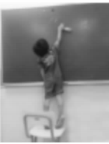
A.黑板擦与黑板间的摩擦力是静摩擦力
B.摩擦力的大小一定与黑板擦的重力成正比，
C.若黑板擦不小心脱手，则其在自由下落的过程中也一样可以把沿线的黑板擦干净
D.在同一位置处黑板擦给黑板的正压力越大，黑板与黑板擦之间的摩擦力越大
7.两个质点A、B放在同一水平面上，由静止开始从同一位置沿相同方向同时开始做直线运动，其运动的v－t图象如图所示。对A、B运动情况的分析，下列结论正确的是
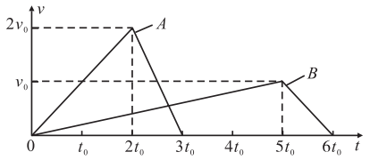
A.A、B加速时的加速度大小之比为2：1，A、B减速时的加速度大小之比为1：1
B.在t=3t₀时刻，A、B相距最远
C.在t=6t₀时刻，A、B相遇
D.在t=5t₀时刻，A、B相距最远
8.如图所示，物体A、B用细绳连接后跨过定滑轮。A静止在倾角为30°的斜面上，B被悬挂着。已知质量m_{A}=2m_{B}，不计滑轮摩擦，现将斜面倾角由30°增大到50°，但物体仍保持静止，那么下列说法中正确的是
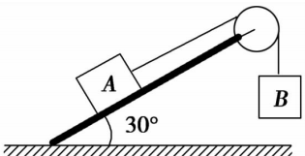
A.绳子上的拉力将增大 B.物体A对斜面的压力将增大
C.物体A受到的静摩擦力将先增大后减小 D.滑轮受到的绳的作用力增大
二、多项选择题：本题共3小题，每小题5分，共15分。在每小题给出的四个选项中，有多项符合题目要求。全部选对的得5分，选对但不全的得3分，有选错的得0分。
9.如图所示，足球迎面撞上运动员的脸部，下列说法中正确的是
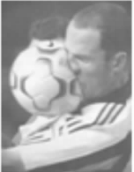
A.足球对运动员脸部作用力大于运动员脸部对足球的作用力
B.由于运动员的脸部形变，使足球对运动员脸部产生弹力
C.由于足球的形变，使足球对运动员脸部产生弹力
D.发生撞击时，足球的形变越明显说明产生弹力越大
10.几个水球可以挡住子弹？《国家地理频道》实验证实：四个水球就足够！四个完全相同的水球(a、b、c、d)紧挨在一起水平排列，子弹在水球中沿水平方向做匀变速直线运动，恰好能穿出第四个水球，则可以判定
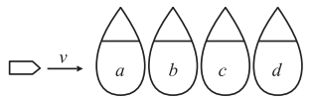
A.子弹在每个水球中运动的时间相同
B.由题目信息可以求得子弹穿过每个水球的时间比
C.子弹穿过a球和穿过b、c、d三个球的时间相等
D.子弹穿过a、b、c三球的过程中速度变化量和穿过d球过程中速度变化量相等
11.木块A、B分别重50N和60N，它们与水平地面之间的动摩擦因数均为0.25。夹在A、B之间的轻弹簧被压缩了2cm，弹簧的劲度系数为400N/m，系统置于水平地面上静止不动。现用F=1N的水平拉力作用在木块B上，如图所示。则在力F作用后
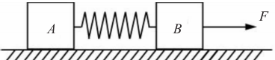
A.木块A所受摩擦力大小是8N B.木块A所受摩擦力的方向向左
C.木块B所受摩擦力大小是9N D.木块B所受摩擦力大小是15N
三、实验题：本题共3个小题，每空2分，共16分。
12.(6分)小明同学做“探究弹簧弹力和弹簧形变量的关系”的实验。
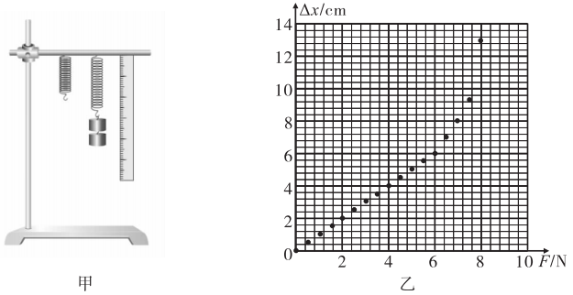
(1)小明同学在实验后，根据记录的数据进行处理，描绘出弹簧的伸长量△x与弹力F相关的点如图乙所示，请你根据所学知识用一定的线来拟合这些点。根据拟合的线，回答以下问题：
(2)本实验中弹簧的劲度系数k= N/m。
(3)图线中后半部分明显偏离直线，你认为造成这种现象的主要原因是 。
13.(6分)“验证力的平行四边形定则”的实验情况如图甲所示，其中A为固定橡皮筋的图钉，O为橡皮筋与细绳的结点，OB和OC为细绳。图乙是在白纸上根据实验结果画出的图。
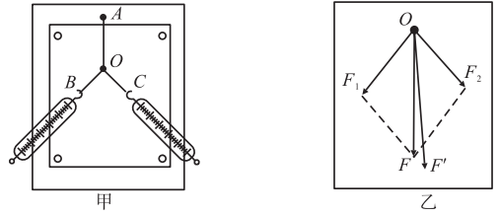
(1)图乙中的F与F'两力中，方向一定沿AO方向的是 。
(2)某同学用两个弹簧秤将结点O拉至某位置，此时该同学记录下了结点O的位置及两弹簧秤对应的读数，他还应该记录下
(3)本实验采用的科学方法是 。
A.理想实验法 B.等效替代法 C.控制变量法 D.建立物理模型法
14.(4分)做匀变速直线运动的小车带动纸带通过打点计时器打出的部分计数点如图所示，每相邻两个计数点间有4个实际点未画出，打点计时器打点时间间隔为0.02s，则小车的加速度a= m/s²，打点计时器打下记数点2时的速度v₂= m/s。(结果均保留2位有效数字)
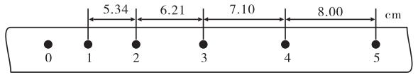
四、计算题：共37分。
15.(10分)汽车以10m/s的速度在水平路面上匀速运动，刹车后经过2秒钟速度变为6m/s，求：
(1)刹车过程中小车加速度的大小和方向；
(2)刹车过程中前2秒内的平均速度的大小；
(3)刹车后6秒内的位移的大小。
16.(12分)如图所示，已知质量为m₁的物体通过三段轻绳悬挂，三段轻绳的结点为O点，轻绳OB水平且B端被位于水平面上质量为m₂的小明拉着，轻绳OA与竖直方向的夹角θ=37°，物体和人均处于静止状态。已知sin37°=0.6，cos37°=0.8，重力加速度为g，设最大静摩擦力等于滑动摩擦力。求：
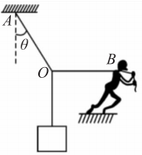
(1)轻绳OA、OB上的拉力大小；
(2)若人的质量m₂=50kg，人与水平面之间的动摩擦因数µ=0.45，则人所受最大静摩擦力为多大？欲使人在水平面上不滑动，物体的质量最大不能超过多少？(g=10m/s²)
17.(15分)在公路的十字路口，红灯拦停了很多汽车，拦停的汽车排成笔直的一列，最前面的一辆汽车的前端刚好与路口停车线相齐，相邻两车的前端之间的距离均为L=6.0m，若汽车启动时都以a=2.5m/s²的加速度做匀加速运动，加速到v=10.0m/s后做匀速运动通过路口。该路口亮绿灯时间t=40.0s。另外交通规则规定：原在绿灯时通行的汽车，红灯亮起时，车头已越过停车线的汽车允许通过。请解答下列问题：
(1)汽车以v=10.0m/s的速度匀速行驶，若红灯亮起时，司机立即刹车做匀减速运动，刹车距离不超过40m，刹车时的加速度大小不应小于多少？
(2)若绿灯亮起时，所有司机同时启动汽车，问最多可以有多少辆汽车能通过路口？
(3)事实上由于人反应时间的存在，绿灯亮起时不可能所有司机同时起动汽车。现假设绿灯亮起时，第一个司机滞后启动汽车，后面司机都比前一辆车滞后0.90s起动汽车，在该情况下，有多少辆车能通过路口？

湖 南 省 五 市 十 校 2020 年 下 学 期
高一年级第一次联考试题
物理科参考答案
- 单项选择题（本题共8个小题，在每题给出的四个选项中，有一个选项正确，每题4分，共32分）

题号 | 1 | 2 | 3 | 4 | 5 | 6 | 7 | 8
答案 | C | B | C | D | A | D | C | D

二、多项项选择题（每题5分，共15分，在每小题给出的四个选项中，有多个选项正确，全部选对的得5分，选对但不全的得3分，有选错的得0分）
题号 | 9 | 10 | 11
答案 | CD | BD | AC
三、实验题（本题共3个小题，共计16分，每空2分）
12.（1）图略 （2）100 （3）超过弹簧的弹性限度
13.（1） (2)细绳的方向（弹力的方向或OB，OC两细绳上距离O点较远的一点的位置均可）
（3）B
14. 0.89（其余答案不得分） ；0.58

15(10分)
(1)由公式 ………………………………………………………………2分
代入数据得a= -2 m/s² ……………………………………………………1分
所以加速度大小为2 m/s² ，方向与运动方向相反 ……………………1分
(2)由公式 …………………………………………………………………2分
代入数据得 ……………………………………………………………1分
(3)停车时间 ………………………………………………………… 1分
则汽车刹车后6s内的位移…………………………………………2分
16．（12分）
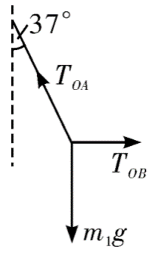
（1）如图所示，对结点O进行受力分析，依平衡有：
…………………………………………2分
…………………………………………2分
两式联立得OA、OB绳拉力分别为， ……2分
（2）对人进行受力分析，依平衡有： ………………………………………1分
F_{N}=m₂g …………………………………………1分
代入数据联立得最大静摩擦力f _{m}=225N ………………………………………… 1分
又 即：0.75m₁g=f _{m} …………………………………………………2分
解得m₁=30kg ……………………………………………………………………………1分
17．(15分)
(1)由 ………………………………………………………………………………2分
可得故加速度大小不应小于1.25m/s² ………………………2分
(2) 汽车加速时间 ……………………………………………………2分
40.0 s时间, 汽车能行驶的位移 ……………………2分
……………………………………………………………………………1分
根据题意， 63个间距有64辆车，所以能有64辆汽车通过路口……………………1分
(3) 设恰能通过k辆汽车, 则第k辆汽车的运动时间，其中加速时间
能通过路口要满足: ………………………………3分
数据代入后解得: …………………………………………………………1分
所以能通过25辆汽车 ………………………………………………………………1分

